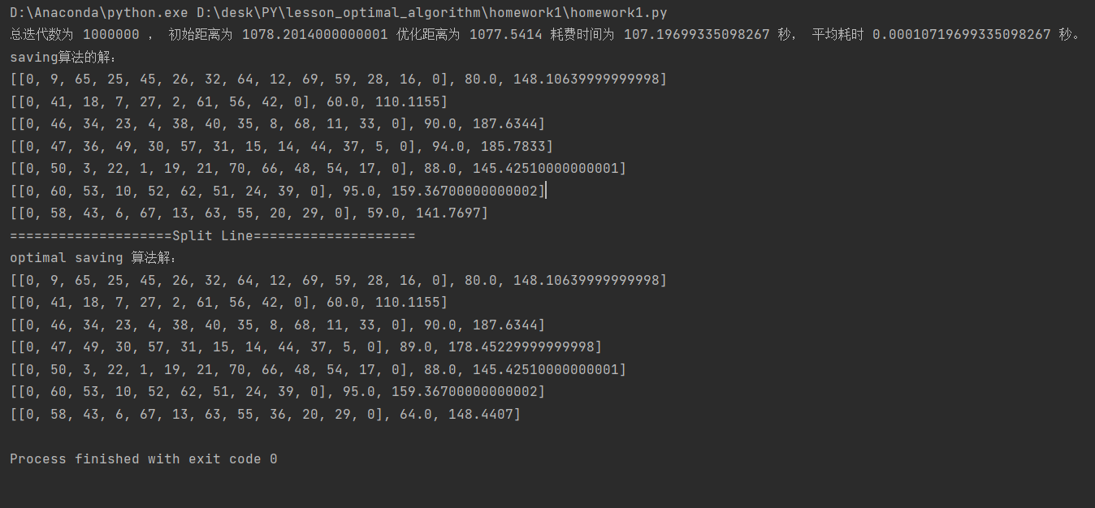1、1078.2014，解的格式为[[某子解的路径],装载量,总路程] （saving）

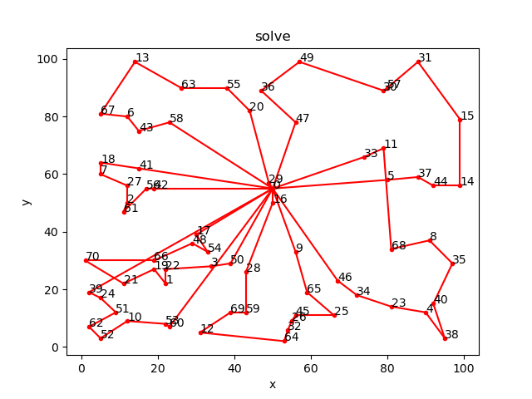

2、1077.5414，解的格式为[[某子解的路径],装载量,总路程] （optimal saving）

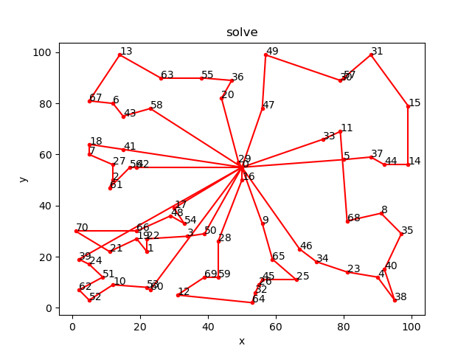

迭代过程如下图：

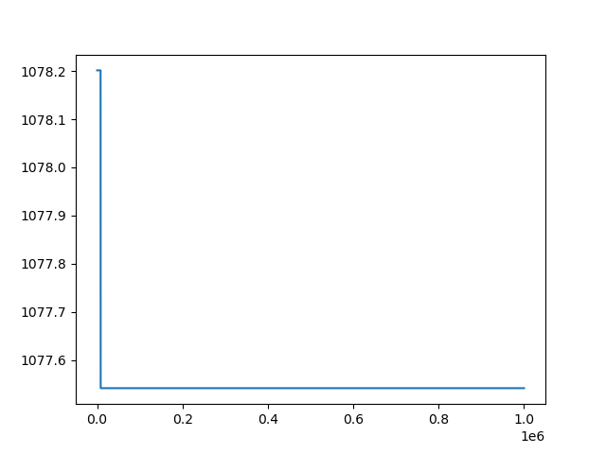

可以看到，在经过短暂的优化迭代后，解迅速跌入局部或者全局最优解